《懂经营的HR：组织与人力效能提升策略》

【课程时间】8月16-17日
【培训地点】深圳
【培训费用】RMB3800 元/人 （含培训费、教材费、税费、茶点）
【课程对象】企业人力资源管理者、中高层管理者、用人部门负责人

课程背景
•为什么老板认为财务很专业，HR工作谁都能做？
•你愿意让HR的数据像财务数据一样有影响力吗？
•HR数据如何帮助企业做好精细化管理？
•人是最重要的资产，但效能如何衡量呢？

课程收益
本课程从组织和人力效能提升的整体框架入手，紧扣组织层面的战略目标和业务需求，重点讲述：
•数据分析与竞争优势
•掌握数据分析的关键方法、工具和内容
•从HR职能分析到业务驱动分析
•人力效能监控指标体系如何构建？
•如何运用经营数据、业务数据和财务数据进行人力效能诊断分析？
•提升人力效能的8大策略及改进建议

课程大纲
破冰：分享-谈谈你的思考和实践
1、VUCA时代，人力资源管理面临哪些挑战？
2、我们为什么要提升组织和人力效能？
3、组织与人力效能提升路径有哪些？
4、大数据时代，人力资源管理新常态
5、大师互怼：人力资源部去与留？
6、组织与人力效能提升的8个策略
7、人力效能理论的发展阶段和未来发展趋势

第一讲、从财务数据分析角度提升人效
1、HR如何看懂财务报表？
2、企业经营活动与财务报表
3、案例：某企业项目动态利润率测算
4、HR需要熟悉的财务术语和模型
5、资产、负债、所有者权益、ROI、ROE、PM、IRR
6、人力资本投资回报率如何计算，有什么作用？
7、龙湖345薪酬策略与人力ROI的关系
8、资产负债表、损益表和现金流量表的特点
9、杜邦财务分析模型及其应用

第二讲、从人力效能数据分析的角度提升人效
1、传统人力效能分析与数据时代的人力效能分析
2、构建人力效能监测指标体系的重要性
3、HR基础数据指标包括哪些？
4、HR各模块运营指标分析
5、HR效能监测指标包括哪些？
6、HR预警指标有哪些？
7、员工离职率与岗位价值变化的数据分析
8、企业常用的人效指标及数据分析
9、人力效能分析报表

第三讲、从经营和业务角度提升人效
1、项目经营分析的8个步骤
2、组织盘点模型的数据分析
3、组织效能分析的工具之一：六个盒子
4、组织效能分析的工具之二：业务领先及业绩倍增模型

第四讲、从组织变革与组织发展的角度提升人效
第五讲、从人才盘点、人才梯队与人才发展的角度提升人效
第六讲、从流程再造与关键瓶颈突破的角度提升人效
第七讲、从职位管理与绩效考核角度提升人效
第八讲、从绩效管理与长期激励的角度提升人效
第九讲、从人力成本优化的角度提升人效

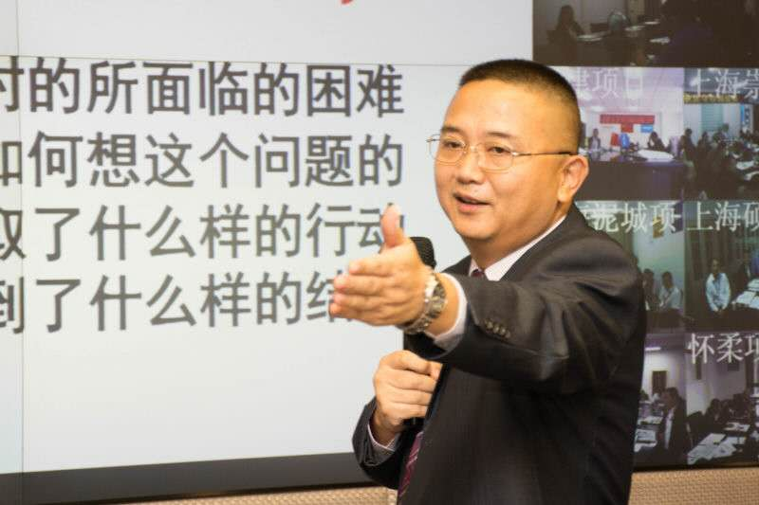
讲师介绍
赵学文 老师
咨询师、管理顾问、培训师
25年人力资源管理经验；
中国人民大学人力资源管理硕士；
美国注册国际人力资源管理师；
四川电子科技大学特聘讲师；
国家一级人力资源管理师；
曾任职TCL、华润、金地等公司
【擅长领域】
组织与人力效能提升、绩效、薪酬、组织与人才盘点、人才管理、岗位价值评估、领导力提升、MTP、竞聘上岗、总部职能优化
【个人著作】
<重构企业人心-企业人力资源再造>、<绩效解码>
赵学文老师既有理论高度，又有丰富的大型企业高管的实战经历,在为企业做诊断、梳理、咨询和培训的过程中，强调系统思考，重视资源的优化配置，善于将目标管理与问题管理综合应用于企业管理之实践，追求标本兼治，力求将复杂问题简单化，并从根本原因上解决问题。

联系方式：中企联企业培训网
咨询电话：010-62885261
联 系 人：潘洪利 13051501222
电子邮箱：phL568@163.com
网 址：www.zqLpx.com

报名回执

单位名称
发票抬头
公司地址
联系人 |  | 电话 |  |  | 手机
职务 |  | 传真 |  |  | E-mail
参会人数： 人 |  | 参会费用： 元 |  |  | 付款方式：□课前转帐 □现金
酒店预订委托 |  | □是 标双 间 标单 间
参加  学员  名单 | 姓名 | 职务 |  | 手 机 | E-mail

